Методическая работа Мангушевой Маргариты Юрьевны , руководитель Образцового академического детского хора, преподаватель хоровых дисциплин ДШИ г. Калач-на-Дону.
Телефон: 89064101033
Вокальные упражнения в работе с детьми.
При распевании, с которого начинается вокально-хоровая работа урока, осуществляется физиологическая подготовка, «разогрев» голосовых аппаратов учащихся, для пения художественных произведений. Но этим назначение распевания не ограничивается ,оно гораздо шире.
Распевание - это раздел занятия, в процессе которого формируются основные вокально-технические навыки госообразования(фонационное дыхание, атака звука, певческая артикуляция и дикция) .Учитель должен вполне квалифицированно и гибко владеть методикой использования певческих упражнений при вокально-хоровом обучении школьников, знать психолого-педагогические основы применения упражнений, точно представлять назначение отдельных видов вокальных упражнений. Пение упражнений является необходимым условием формирования и совершенствования вокально-технических навыков. Вокальные упражнения- многократно повторяемые специально организованные вокальные действия. Все три компонента упражнения: повторность , определенная организация, и целенаправленность на улучшение качества голосообразования – являются обязательными. Но сущность вокального упражнения определяют два последних из них. Любое вокальное упражнение превратиться в бесполезное повторение, если оно не будет специально организованно в соответствии с конкретно поставленной целью.
Так, различные звуки в пределах диапазона можно петь отдельно, бесчисленно много раз. Но он этого их звучание не выравнивается, даже если мы поставим перед собой эту цель. Когда же мы отдельные звуки расставим поступенно (по три-пять звуков) и будем их петь связано, напевно на какой-либо слог, то есть специально организуем повторение всех звуков в задуманной последовательности , такие упражнения будут способствовать выравниванию звучания голоса.
Если также на первый план в определенный период обучения будет поставлена задача организации правильной атаки звука, то добиться решения ее легче и быстрее можно, применяя упражнения с нисходящим мелодическим рисунком. Упражнения должны быть простые, по мелодическому и ритмическому рисунку, легко запоминаться.
Пение не может совсем не выражать никаких эмоций, поэтому даже при пении упражнения необходимо стремиться к определенной эмоциональной окраске голоса. Пение лучше ассоциировать с радостным настроением, поэтому упражнения чаще всего даются в мажоре.
В начале обучения, упражнения исполняют в спокойном , медленном темпе, в дальнейшем темп может меняться в зависимости от методических целей. При развитии подвижности голоса, по мере освоения навыков темп упражнения убыстряется. Упражнения обычно располагаются в виде модулирующей секвенции по полутонам вверх и вниз.
В начале обучения, при введении нового упражнения его мелодию можно поддерживать аккомпанементом. Как только интонация у учеников станет устойчивой , необходимо оставлять одну гармоническую поддержку. Далее очень полезно для выработки четкой координации между слухом и голосом, для закрепления и совершенствования вокальных навыков , петь упражнения без сопровождения инструмента с предварительной ладовой настройкой.
Паузы между упражнениями по возможности должны быть одинаковыми ,такими , чтобы поющие могли спокойно подготовиться к каждому последующему повторению упражнения. На первых порах интервалы между упражнениями, естественно, будут занимать больше времени и будут не всегда одинаковыми. По мере того, как организация певческой установки и подачи звука, становится все более привычной и совершенствуется , паузы сами собой укорачиваются.
Начальные упражнения на центральном участке диапазона, должны петься ровным звуком- mf, очень важно найти оптимальную силу звука в каждом конкретном случае. Постоянное пение на форте ведет к форсировке звука, которая вредна для всех голосов, но особенно пагубна для детей. Хотя пение при силе звука ниже оптимальной (« напевание») и не рекомендуется, оно приносит гораздо меньше вреда голосовым органам, чем чрезмерное громкое пение. А при работе с мутантами, тихое пение является необходимым.
В этом случае, как пишет Ф.Лысек (Чехия) «…От интенсивного пения голос слабеет, а при слабом пении голос крепнет».
Пение упражнения надо начинать с наиболее естественно, красиво и без напряжения звучащих нот в диапазоне певца, так называемых примарных звуков. Обычно это ноты в среднем отделе диапазона детских голосов (фа-ля, си); постепенно во время занятия лб”ем звуков увеличивается до всего диапазона голоса. Крайние отдельные ноты диапазона вовлекаются только на более поздних этапах обучения, их лучше у детей не касаться.
Первые упражнения проводятся на наиболее удобном для данного хора гласном звуке, на котором ученики легче осваивают элементы вокально-технических навыков, добиваются необходимого вокального звучания.
Рассмотрим упражнения по видам вокализации:
-на legato
-на staccato
Упражнения на legato даются для выработки кантилены - основного вокально-технического навыка голосообразования. Кантиленное пение неразрывно связанно с длительным, равномерным, правильно организованным выдохом.
Упражнения на legato. 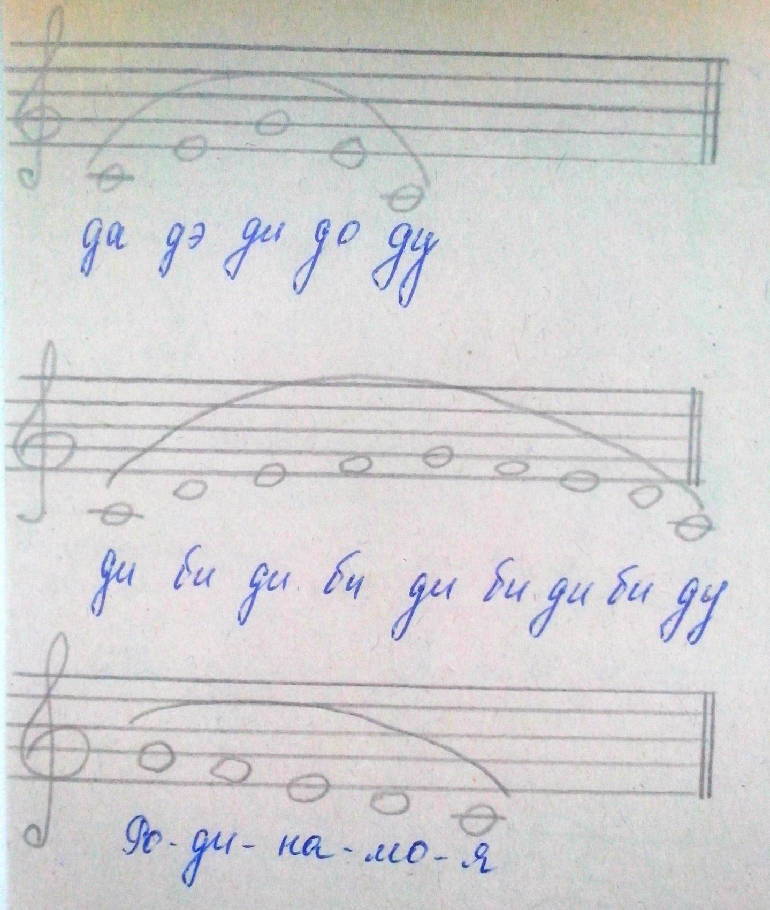
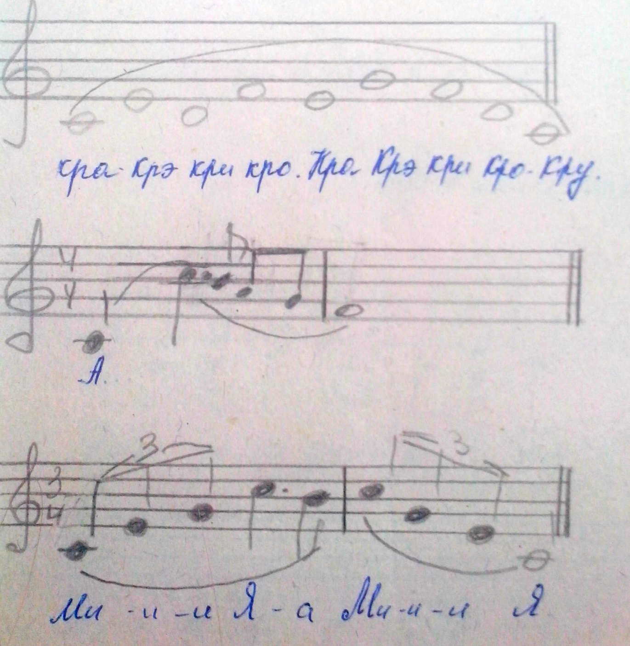
Упражнения на staccato.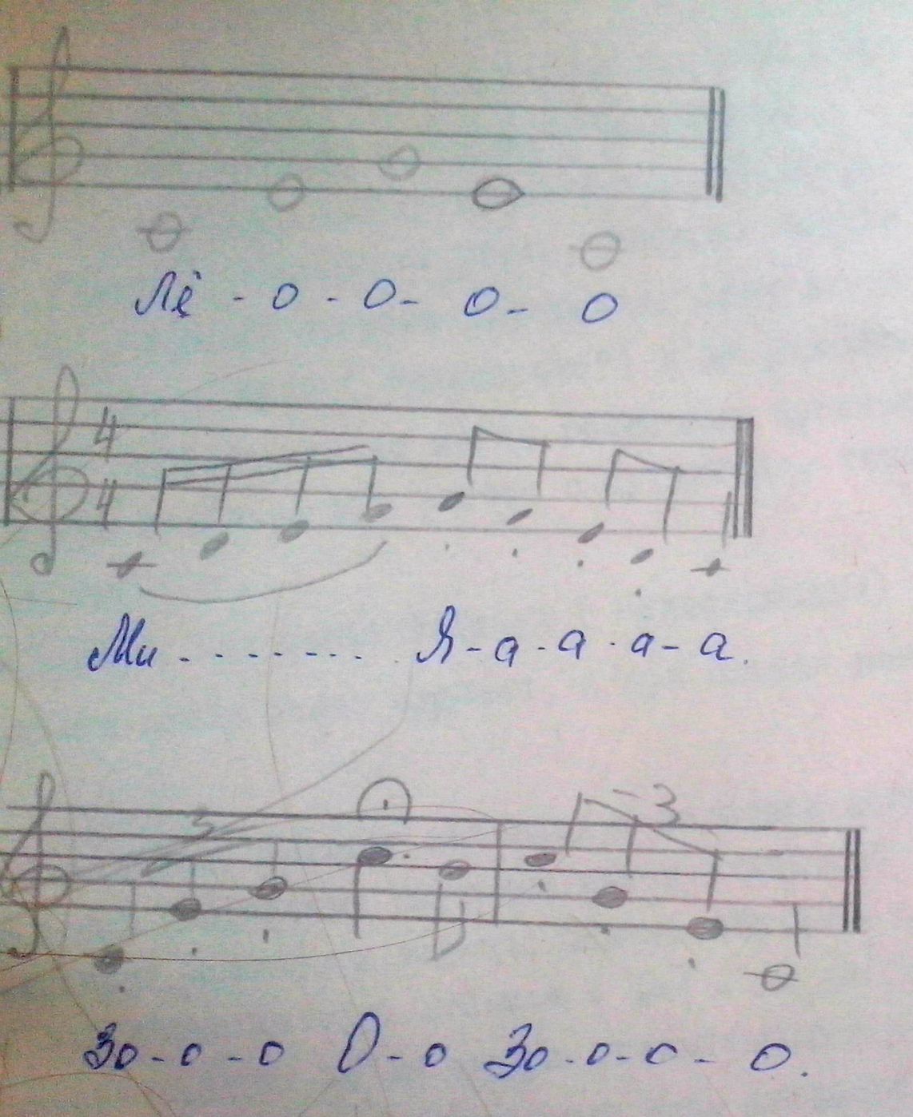

Двухголосные упражнения.
